Índice
Índice 1
Índice de Imagens 2
Índice de Tabelas 3
Introdução 3
Desenvolvimento 4
Análise estruturada 4
Modelo Ambiental 4
Modelo Comportamental 5
Aspectos teóricos 6
Diagrama de Fluxos de Dados 8
Diagrama de Contexto 10
Dicionário de Dados 12
Diagrama Entidade-Ralacionamento 13
Lista de Eventos 14
Normalização 15
Projecto 16
Análise de Sistema do Projecto 16
Diagrama de Contexto 16
Dicionário de Dados 17
Diagrama de Entidade-Relacionamento 18
Diagrama Fluxo de Dados 19
Lista de Eventos 20
Normalização 20
Calendarização 20
Descrição do Projecto 22
Tecnologias do projecto 23
Ferramentas utilizadas 24
Manual de Utilizador 25
Óptica do Utilizador 25
Óptica do Administrador 32
Conclusão 36
Aspectos Positivos / Negativos 36
Agradecimentos 36
Bibliografia 37

Índice de Imagens
Ilustração 1 – Diagrama de Contexto 16
Ilustração 2 – Diagrama Entidade-Relacionamento 18
Ilustração 3 – Diagrama Fluxo de Dados 19
Ilustração 4 – Home Page 25
Ilustração 5 - Registo 25
Ilustração 6 – Listagem de todos os Álbuns 26
Ilustração 7 – Listagem de todos os Filmes 26
Ilustração 8 - Pesquisa 27
Ilustração 9 – Resultado da Pesquisa 27
Ilustração 10 - Contactos 27
Ilustração 11 – Informação de um Álbum 28
Ilustração 12 - Confirmação de Adicionar ao carrinho (Álbum) 28
Ilustração 13 - Informação de um Filme 29
Ilustração 14 - Confirmação de Adicionar ao carrinho (Filme) 29
Ilustração 15 - Carrinho 30
Ilustração 16 - Compra efectuada 30
Ilustração 17 – Artigo apagado do carrinho 30
Ilustração 18 - Histórico 31
Ilustração 19 - Alteração de password 31
Ilustração 20 - Alteração da informação do utilizador 31
Ilustração 21 - Registar um Album 32
Ilustração 22 - Registar um Filme 32
Ilustração 23 - Escolher Album a alterar 33
Ilustração 24 - Alterar um Album 33
Ilustração 25 - Escolher Filme a alterar 34
Ilustração 26 - Alterar um Filme 34
Ilustração 27 - Remoção de um Album 35
Ilustração 28 - Remoção de um Filme 35

Índice de Tabelas
Tabela 1 – Elementos Diagrama Fluxo de Dados 9
Tabela 2 – Elementos do Dicionario de Dados 12

Introdução

Este projecto tem como finalidade a venda de álbuns de música e filmes a partir de um site.
Quando um álbum é introduzido na base de dados, é necessário inserir as informações respectivas, como o nome, banda (ID da banda), duração do total do álbum (soma do tempo que todas as faixas), ano em que foi lançado, géneros musicais (Ex: Jazz), uma breve descrição sobre o álbum, capa (uma imagem de 100x100 e outra de 200x200 pixéis) e o preço respectivo. Cada álbum tem também faixas, que são adicionadas numa tabela a parte, que mais tarde vai ser consultada para serem exibidas.
Para os filmes o processo é semelhante, quando introduzido um novo filme, é necessário o nome, duração do filme, idioma (idioma falado no filme), a data de estreia do filme em Portugal e também nos Estados Unidos da América. Como os álbuns, também vai ter uma capa (100x150 pixéis), uma sinopse e o preço respectivo. Á semelhança do que acontece com os álbuns, vai ter uma lista de actores que participaram no filme que estão numa tabela a parte, para uma futura consulta.
O utilizador pode consultar o site sem estar registado, a única desvantagem que tem é não poder fazer compras. Pode consultar as informações dos álbuns e filmes, ouvir uma amostra dos singles do álbum ou o trailer do filme, consultar a descrição do álbum ou a sinopse do filme pretendido.
Caso o utilizador esteja registado, uma vez feito o login com sucesso pode ter todas as vantagens descritas em cima, mas também a possibilidade de adicionar produtos ao carrinho. Posteriormente poderá escolher os produtos que quer comprar ou os que deseja apagar do carrinho. Uma vez efectuada a compra ser-lhe-á enviado um e-mail com as especificações da compra, assim como os detalhes da entrega. Posteriormente, o utilizador poderá consultar o seu histórico de compras, em que são exibidas todas as compras separadas por duas categorias (Música e Filmes), e ordenadas por data.

Desenvolvimento

Análise estruturada

A análise estruturada é uma actividade de construção de modelos. Utiliza uma notação que é própria ao método de análise estruturada para com a finalidade de retratar o fluxo e o conteúdo das informações utilizadas pelo sistema, dividir o sistema em partições funcionais e comportamentais e descrever a essência daquilo que será construído.

Modelo Ambiental

O modelo ambiental descreve o ambiente no qual o sistema se insere, ou seja, descreve o contexto do sistema, que deve ter 3 componentes:
Componentes do modelo ambiental:
- Definição de objectos: Finalidade de sistema;
- Lista de eventos: Os acontecimentos que ocorrem no exterior e que interagem com o sistema;
- Diagrama de contexto: Representa o sistema como um único processo e as suas interacções com o meio ambiente.

Modelo Comportamental

O modelo comportamental descreve as acções que o sistema deve realizar para responder da melhor forma aos eventos definidos no modelo ambiental.
Técnicas utilizadas:
- Diagrama de fluxos de dados (DFD);
- Dicionário de dados (DD);
- Diagrama de entidades e associações (ou relacionamentos) (Diagrama entidade relacionamento [DER] ou Modelo de entidades e relacionamentos [MER]);
- Especificação de processos (EP) - (DESENHO);
- Diagrama de transição de estados (DTE).

Aspectos teóricos

É possivel dizer que a Análise e Projecto de Sistemas consiste no processo de estudo de uma organização (na sua totalidade ou em parte), em que se procura realizar o levantamento exaustivo de como funciona e desta forma descrever os processos de resolução seguidos para as suas necessidades (que garantam o atingir do(s) objectivo(s) da organização). Os profissionais responsáveis por esta conjunto de tarefas são designadas Analistas de Sistemas.

Antes da actividade de Projecto ser iniciada pelo Analista de Sistemas, é conduzido um estudo do sistema para conhecimento dos detalhes da situação actual da organização. A informação coleccionada até ao fim do estudo forma a base para a criação de alternativas a considerar na fase de Projecto do Sistema. São os gestores e não os analistas de sistemas que escolhem a alternativa a seguir para a fase de implementação, face das eventuais opções de projecto para o sistema (estudadas e descritas na fase de Projecto).

Virtualmente todas as organizações são sistemas. Elas interagem com o exterior através de inputs - entradas de dados - a receber; e dos outputs a fornecer - saídas de dados -; sistemas com estas características são designados por Sistemas Abertos.

Os sistemas são constituidos por um conjunto de pequenos sistemas agregados, designados por subsistemas. Estes operam para atingir um objectivo específico que contribui para a satisfação geral do objectivo do sistema. É com base nos objectivos encontrados que se especificam as necessidades de armazenamento e as necessidades de controlo. Uma classe importante de sistemas são aqueles que interagem com os ambientes que os rodeiam sendo designados por sistemas abertos e as suas performances são avaliadas comparando com as normas que eventualmente existam para sistemas semelhantes. Os resultados obtidos da comparação do desempenho do sistema com as normas constitui o feedback - realimentação de informação - necessária para o consciente ajustamento das actividades do sistema e para melhoria do desempenho geral do sistema.

Os Sistemas de Informação servem os sistemas empresariais através do processamento de transacções e suportando a tomada de decisões. Os Sistemas de Transacções assistem as operações de rotina, enquanto que os sistemas de gestão e de decisão ajudam na tomada de decisões. Os componentes destes sistemas incluem hardware, software e sistemas de armazenamento contendo dados e informações. As aplicações dos sistemas de informação são constituidas por procedimentos específicos, conjuntos de programas, ficheiros e equipamentos, tudo cuidadosamente integrado para atingir os objectivos determinados.

Os analistas são os responsáveis pelo Desenvolvimento dos Sistemas de Informação sendo também os profissionais responsáveis pelo diálogo com gestores e outros profissionais da empresa, interpretando as suas especificações. O ciclo de vida de desenvolvimento de um sistema é o conjunto de actividades que analistas e conceptores de sistemas fazem para desenvolver e implementar um sistema de informação. Esse conjunto de actividades inclui as investigações preliminares, a colecção, recolha de dados e determinação de objectivos, o desenvolvimento de protótipos, o projecto do sistema, o desenvolvimento do software, o teste do sistema e a sua implementação.

Diagrama de Fluxos de Dados

O Diagrama de Fluxo de Dados (DFD), é uma ferramenta de modelação de sistemas.
Fornece apenas uma parte do sistema, a estrutura das funções, ou seja, o fluxo de dados. Se estiver a ser desenvolvido um sistema em que as relações entre os dados sejam mais importantes que as funções, podemos dedicar mais tempo ao Diagrama de Entidades-Relacionamentos (DER) do que ao Diagrama de Fluxo de Dados.
Um Diagrama de Fluxo de Dados é composto por:
- Entidades Externas
- Processos
- Fluxo de Dados
- Depósito de Dados

Entidades Externas: Representam sistemas, pessoas, empresas ou outras fontes ou destinos de um fluxo de dados de um sistema.
Processos: Representam uma transformação de dados ou informação. Deve ter uma entrada e uma saída de dados.
Fluxo de Dados: Informação que transita entre os componentes do DFD.
Depósito de Dados: São elementos que representam ficheiros ou tabelas de uma Base de Dados, onde de armazenam os dados gerados por um processo.

Símbolo | Significado
 | Entidade Externa
 | Processo
 | Fluxo de Dados
 | Depósito de Dados
Tabela 1 – Elementos Diagrama Fluxo de Dados

Diagrama de Contexto

É composto por fluxos que mostram as relações entre o sistema e as entidades externas.
O Diagrama de Contexto serve para representar o projecto e a sua relação com o ambiente.

O Diagrama de Contexto permite identificar as áreas envolvidas com o processo e as relações com outros processos e os elementos externos.

Características de um sistema:
- Entidades que comunicam com o sistema
- Dados que o sistema adquire e processa
- Dados gerados para o ambiente
- Fronteira do sistema com o ambiente

Dicionário de Dados

É um conjunto de metadados (informação ou dados sobre outros dados) que contem definições e representações de elementos de dados.
Dentro do contexto de Sistema de Gestão de Base de Dados (SGBD), um dicionário de dados é um grupo de tabelas que servem apenas para leitura ou consulta, por outras palavras, é uma base de dados que contem as seguintes informações:
- Definição precisa sobre elementos de dados
- Perfis de utilizador e privilégios
- Descrição de objectos
- Integridade de restrições
- Procedimentos armazenados
- Estrutura geral da base de dados
- Alocações de espaço

Símbolo | Significado
= | É composto de
() | Opcional
{} | Iteração
[] | Escolha entre uma das alternativas
** | Comentário
@ | Chave de um depósito
| | Separa opções na construção []
Tabela 2 – Elementos do Dicionario de Dados

Diagrama Entidade-Ralacionamento

O que é?
Ferramenta de Análise que descreve a modelação dos dados de um sistema e os relacionamentos entre os dados.

Componentes:

- Entidade: Conjunto de objectos concretos ou abstratos que têm existência própria quando tratados no contexto do sistema sendo desenvolvido. Pode ser a representação de um ser, de uma organização, de um documento etc. Por convenção, seu nome é colocado sempre no singular.
- Relacionamento: É um vínculo de ligação entre as ocorrências de uma entidade A e uma entidade B.
- Atributo: É uma característica ou uma propriedade de uma entidade ou de um relacionamento.
- Cardinalidade: É o grau do relacionamento. Indica o número de ocorrências relacionadas entre duas entidades. A notação a seguir indica as cardinalidades mínima e máxima: 0,1 ; 0,n ; 1,1 ; 1,n ; n,m.

Lista de Eventos

A lista de eventos é uma lista narrativa dos “estímulos” que ocorrem no Mundo exterior, e aos quais o nosso sistemas deve responder. Exemplo:

- Cliente entrega pedido. (F)
- Cliente cancela pedido. (F)
- Direcção solicita relatório de vendas. (T)
- Pedido de reimpressão de livros chega ao depósito. (C)

Normalização

A normalização de dados é uma série de passos que se segue no projeto de uma base de dados que permite um armazenamento consistente e um acesso eficiente aos dados numa base de dados relacional. Esses passos reduzem a redundância de dados e as hipoteses dos dados se tornarem inconsistentes.
- Primeira Forma Normal (ou 1FN) requer que todos os valores de colunas numa tabela, sejam atômicos (ex., um número é um átomo, enquanto uma lista ou um conjunto não o são). Por exemplo, a normalização elimina grupos repetidos pondo-os cada um numa tabela separada, conectando-os com uma chave primária ou estrangeira.

- Segunda Forma Normal (ou 2FN) requer que não haja dependência funcional não-trivial de um atributo que não seja a chave, em parte da chave candidata.

- Terceira Forma Normal (ou 3FN) requer não haver dependências funcionais não-triviais de atributos que não sejam chave, em qualquer coisa excepto um superconjunto de uma chave candidata.

Projecto

Análise de Sistema do Projecto

Diagrama de Contexto
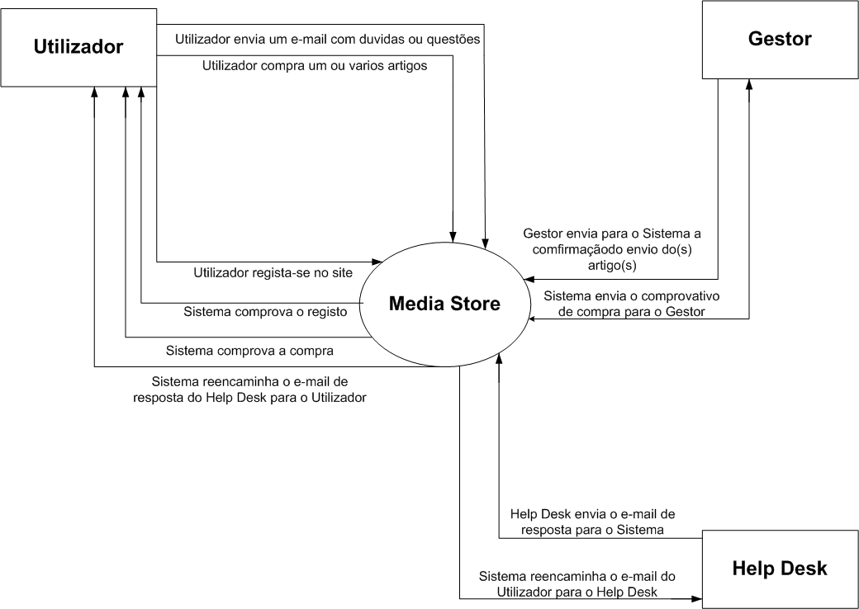

Ilustração 1 – Diagrama de Contexto

Dicionário de Dados

actores (@id_actor + nome_actor + apelido_actor);
actores_filmes (@id_actores_filmes + id_actor + id_filme);
albuns (@id_album + nome_album + id_banda + ano + duracao + preco + capa + info);
bandas (@id_banda + nome_banda);
compra (@id_compra + id_utilizador + id_prod_musica);
compra _filmes (@id_compra + id_utilizador + id_prod_filme);
directores (@id_directores + nome_director + apelido_director);
directores_filmes (@id_directores_filmes + id_director + id_filme);
editoras (@id_editora + nome_editora);
editoras_albuns (@id_editora_album + id_editora + id_album);
faixas (@id_faixa + id_album + faixa + sample);
filmes (@id_filme + nome + duracao + lingua + estreia_pt + estreia_eua + preco + capa + sinopse + trailer);
generomfilme_filmes (@id_generofilme_filmes + id_genero_filme + id_filme);
generomusica_albuns (@id_generomusica_album + id_genero_musica + id_album);
genero_filme (@id_genero_filme + nome_genero_filme);
genero_musica (@id_genero_musica + nome_genero_musica);
historico_filme (@id_hist_filme + id_utilizador + id_prod_filme + hora + min + seg + dia + mes + ano);
historico_filme (@id_hist_filme + id_utilizador + id_prod_filme + hora + min + seg + dia + mes + ano);
historico_musica (@id_hist_compra + id_utilizador + id_prod_musica + hora + min + seg + dia + mes + ano);
productoras (@id_productora + nome_productora);
productoras_filmes (@id_productora_filme + id_productora + id_filme);
utilizadores (@id_utilizador + username + password + nome + apelido + morada + email + ntel + tipo);

Diagrama de Entidade-Relacionamento

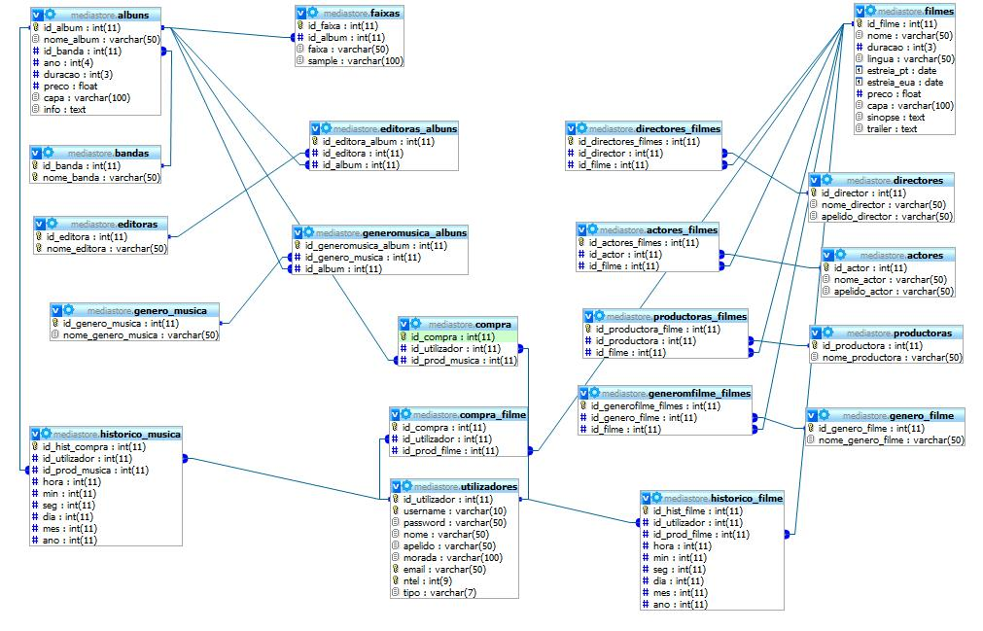
Ilustração 2 – Diagrama Entidade-Relacionamento

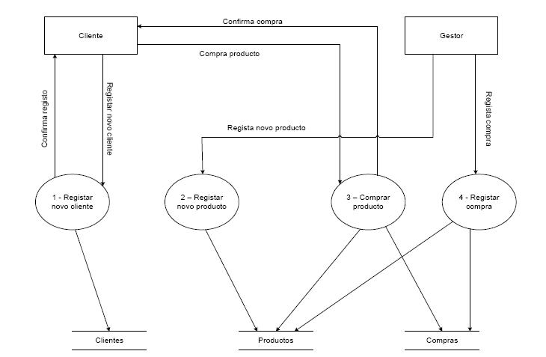
Diagrama Fluxo de Dados

Ilustração 3 – Diagrama Fluxo de Dados

Lista de Eventos

1 - Cliente regista-se no site (Fluxo)

2 - Gestor regista produto no site (Fluxo)

3 - Cliente compra um artigo (Fluxo)

4 - Gestor regista a compra (Fluxo)

5 - Cliente pede histórico de artigos comprados (Fluxo)

Normalização

Durante a Analise de Sistemas pensei logo na estrutura final das tabelas da base de dados, ficando assim na 3ª Forma Normal.
Ver Dicionário de Dados <-> pág. 12

Calendarização

1ª Fase - Escolha do tema e recolha de informação
Duração: 1 semana
Durante este período escolhi um tema entre vários e consultei sites semelhantes para tirar algumas ideias.

2ª Fase - Criação das páginas HTML
Duração: 2 semanas
Durante estas duas semanas comecei a desenhar o site e passar essas ideias para páginas HTML.

3ª Fase - Dinamização das páginas em JavaScript
Duração: 1 semana
Implementação de JavaScript em algumas das páginas HTML.

4ª Fase - Criação de BD em MySQL
Duração: 1 semana
Criação de uma Base de Dados provisória em MySQL.

5ª Fase - Pagina dinâmica
Duração: 3 semanas
Durante esta fase do projecto foram criadas paginas PHP para possibilitar a interacção com a base de dados.

6ª Fase – Realização de testes
Duração: 1 semanas
Realização de testes finais ao projecto e reparação de alguns erros ainda existentes.

7ª Fase - Elaboração do relatório final
Duração: 2 semanas
Pesquisa e recolha de informação para a elaboração e finalização do relatório final.

Descrição do Projecto

O Sistema a implementar consiste numa Loja Online que vende CD's de Musica e Filmes.
No site existe a opção de registo e só assim é possível comprar os artigos referenciados.
Para o registo o utilizador irá precisar de introduzir um Username e Password, para poder fazer Login, precisará também de introduzir o seu Nome, Apelido, e-Mail e Morada obrigatoriamente, numero de Telefone ou Telemovel opcionalmente.
O utilizador pode entrar também não se registando, e assim, não terá os, mesmos privilégios que os utilizadores registados, ou seja, não pode comprar nenhum artigo.
Os CD’s de Musica são caracterizados pelo seu Nome (Album), Banda, Editora, Genero Musical, Ano de edição, Duração (Minutos), Faixas do Album, alguns singles (Album) poderá ter um pequeno “sample” da música e o seu respectivo Preço.
Os Filmes (DVD’s) são caracterizados pelo seu Nome, Director, Productora, Lingua falada no filme, Data de Estreia (Portugal/Estados Unidos da América), Duração, Genero de Filme, Actores que participaram no Filme, Sinópse, Trailer e pelo Preço.
Uma compra, como é referida mais a cima, só pode ser realizada por utilizadores registados que em cada pagina de um artigo, têm um botão ‘Adicionar ao Carrinho’. O botão ‘Adicionar ao Carrinho’, vai adicionar o artigo que o utilizador deseja a uma lista, que mais tarde o utilizador poderá aceder, e comprar todos os artigos da lista de uma vez.

Tecnologias do projecto

No projecto usei as seguintes tecnologias:

- PHP – Hypertext Preprocessor, é uma linguagem de programação de computadores livre e muito utilizada para gerar conteúdo dinâmico na Web.
- SQL – Structured Query Language, é uma linguagem de pesquisa declarativa para base de dados relacional. Muitas das características originais do SQL foram inspiradas na álgebra relacional.
- CSS – Cascading Style Sheets, é uma linguagem de estilo utilizada para definir a apresentação de documentos escritos numa linguagem de marcação.

Usei PHP para criar todas as páginas do projecto, de maneira a poder interagir com a base de dados em SQL e CSS integrados nas páginas PHP para o design do site.

Ferramentas utilizadas

No projecto usei as seguintes ferramentas:
- EasyPHP – Pacote com Apache, PHP, MySQL e phpMyAdmin
- Adobe Dreamweaver – É um software de desenvolvimento voltado para a web.
- Adobe Photoshop – É um software caracterizado como editor de imagens bidimensionais do tipo raster.
- Microsoft Visio - É uma aplicação para criação de diagramas para o ambiente Windows.

Para o desenvolvimento do site usei o pacote EasyPHP para criar e usar a base de dados do site, bem como para testá-lo.
Usei o Adobe Dreamweaver para a edição das paginas PHP do projecto e o Adobe Photoshop para a criação do logotipo e de alguns botões.
Para a criação do Diagrama de Contexto e do Diagrama Fluxo de dados usei o Microsoft Visio 2007.

Manual de Utilizador

Óptica do Utilizador

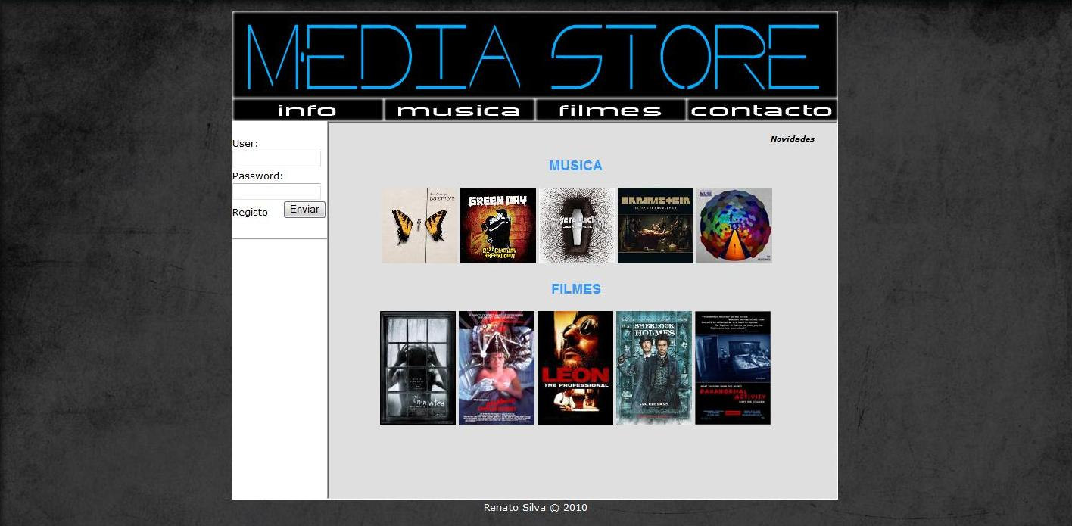
Ilustração 4 – Home Page
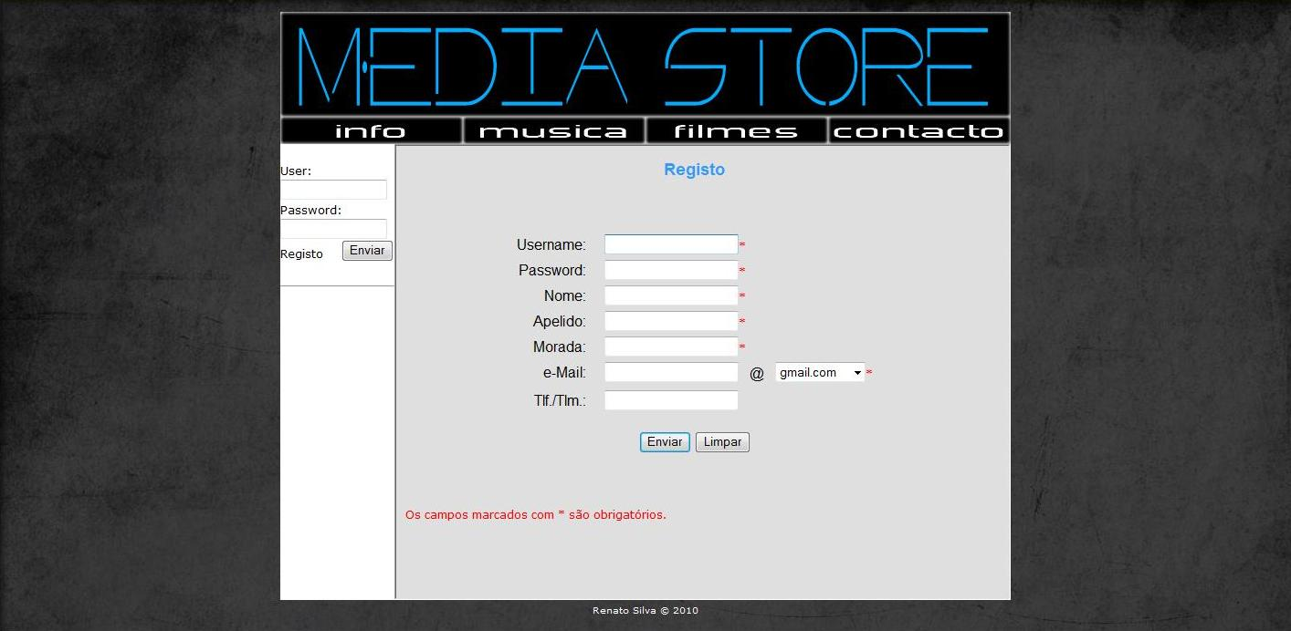

Ilustração 5 - Registo

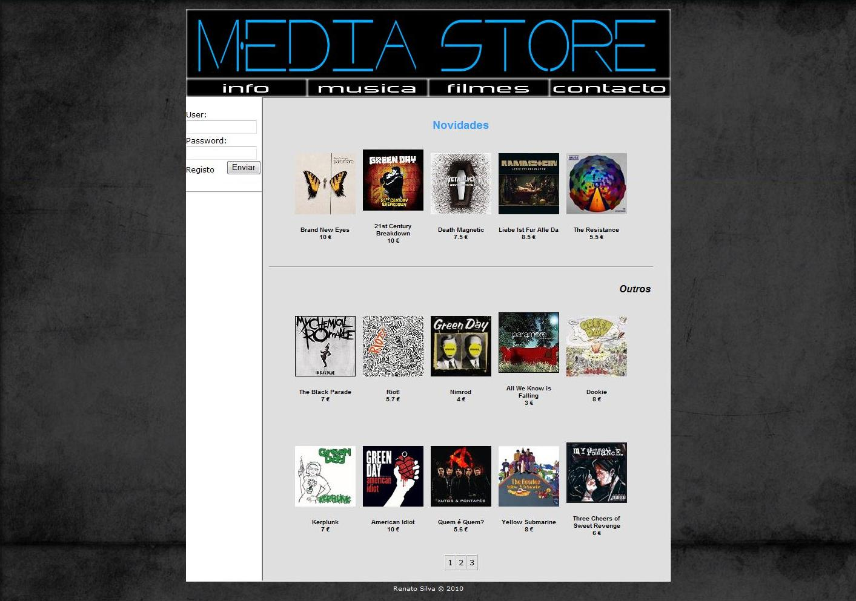
Ilustração 6 – Listagem de todos os Álbuns
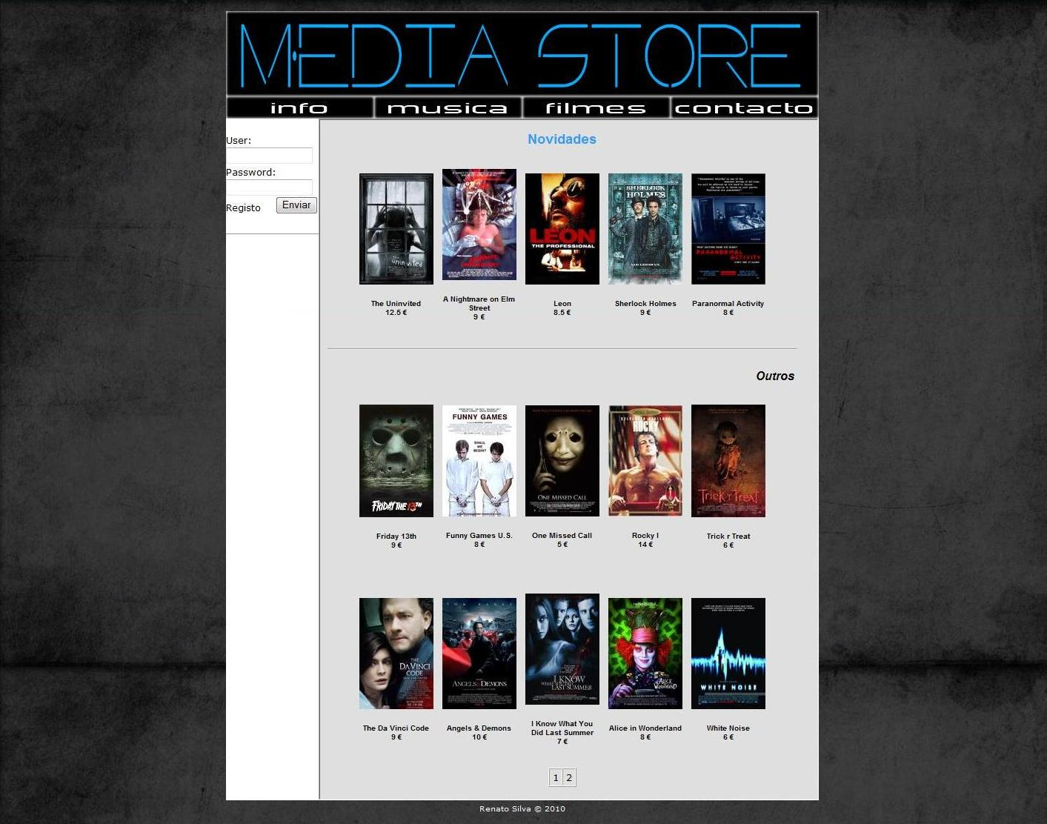
Ilustração 7 – Listagem de todos os Filmes
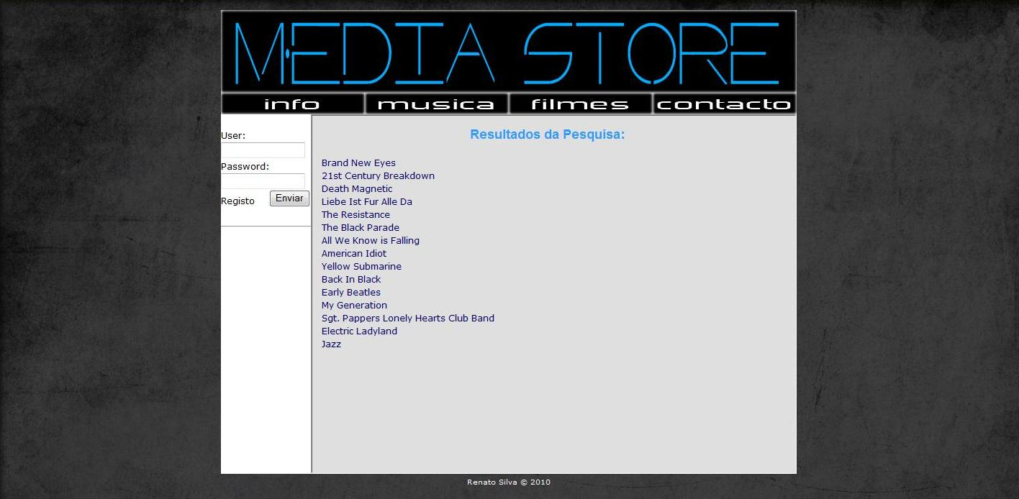
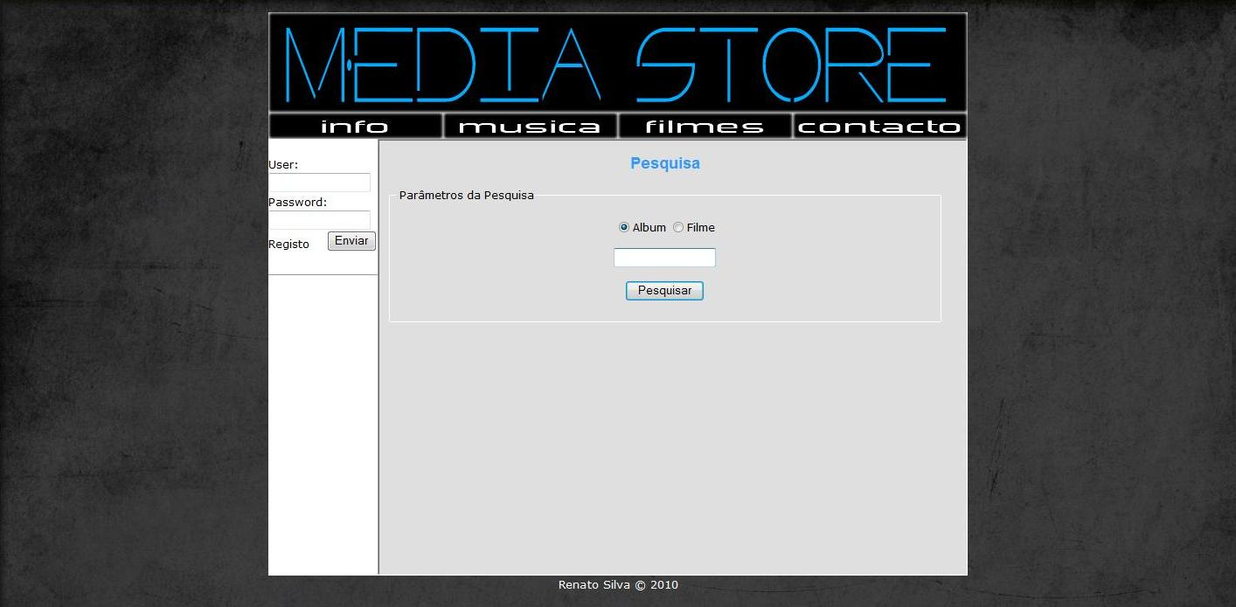Ilustração 8 - Pesquisa
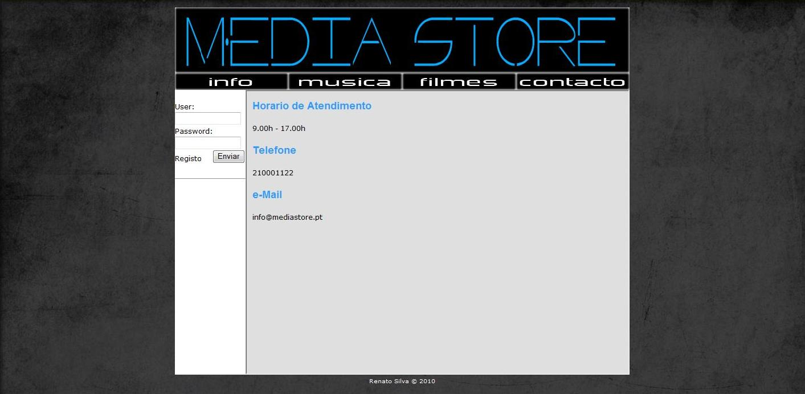
Ilustração 9 – Resultado da Pesquisa
Ilustração 10 - Contactos

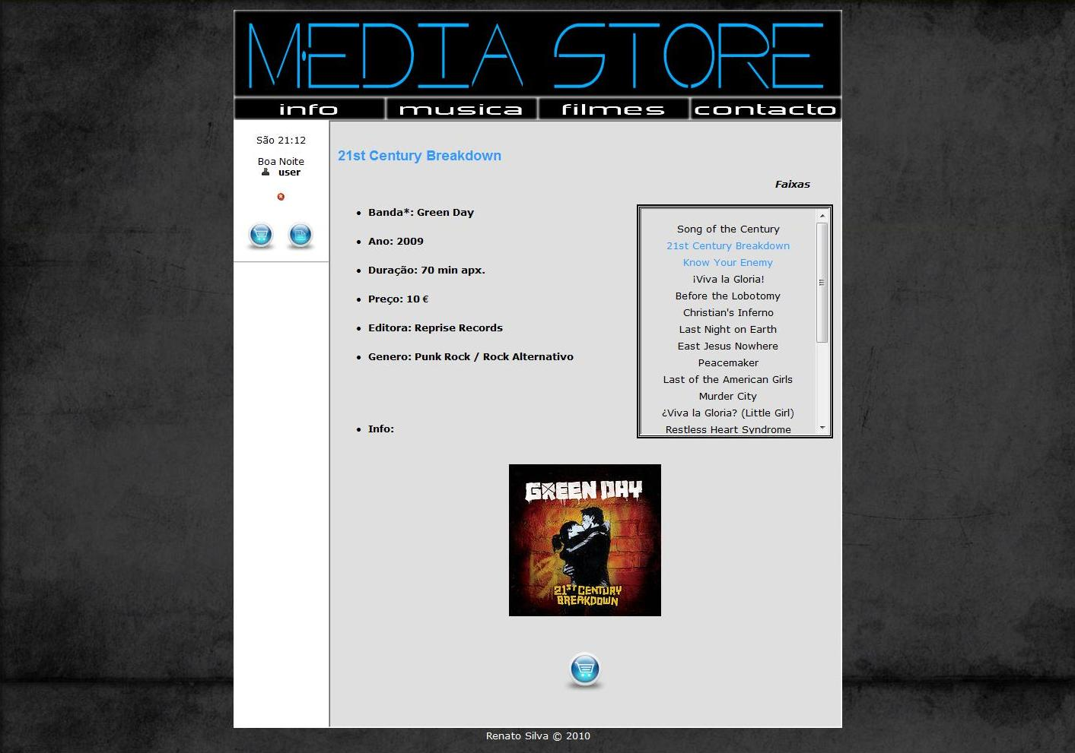
Ilustração 11 – Informação de um Álbum

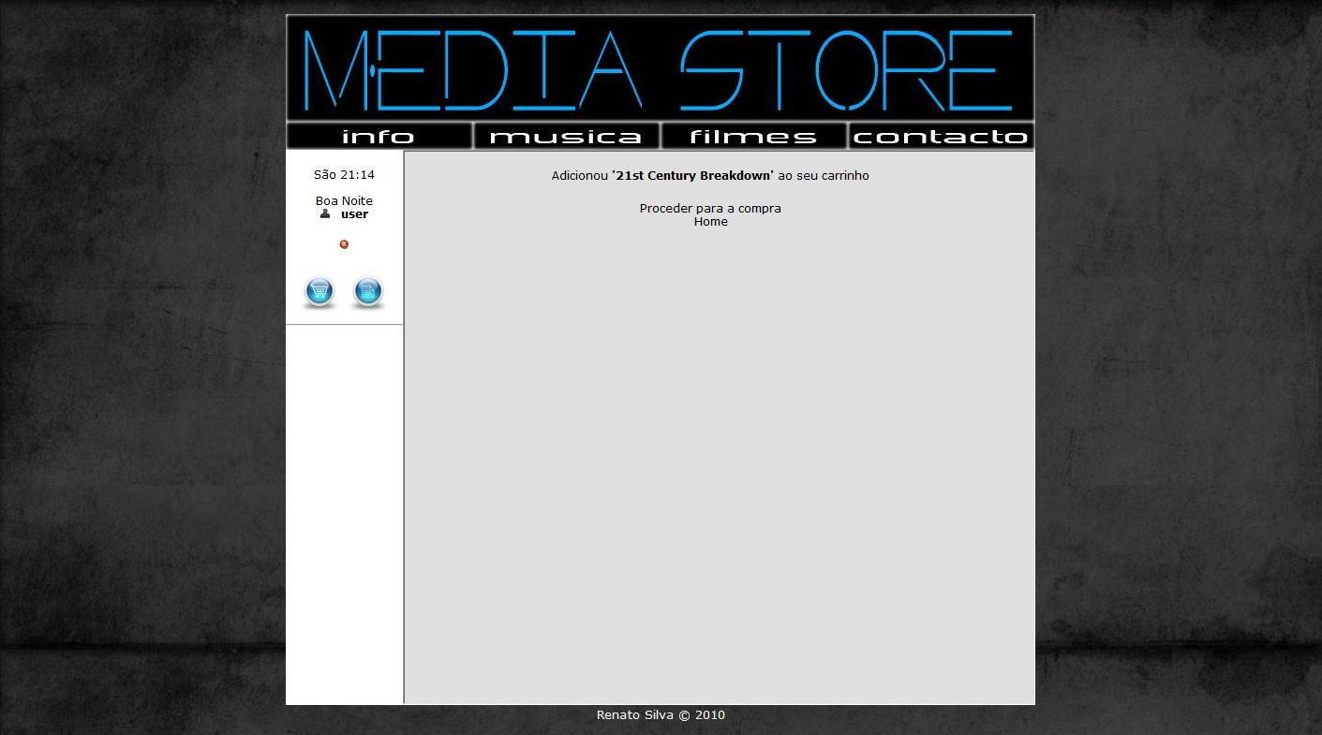Ilustração 12 - Confirmação de Adicionar ao carrinho (Álbum)

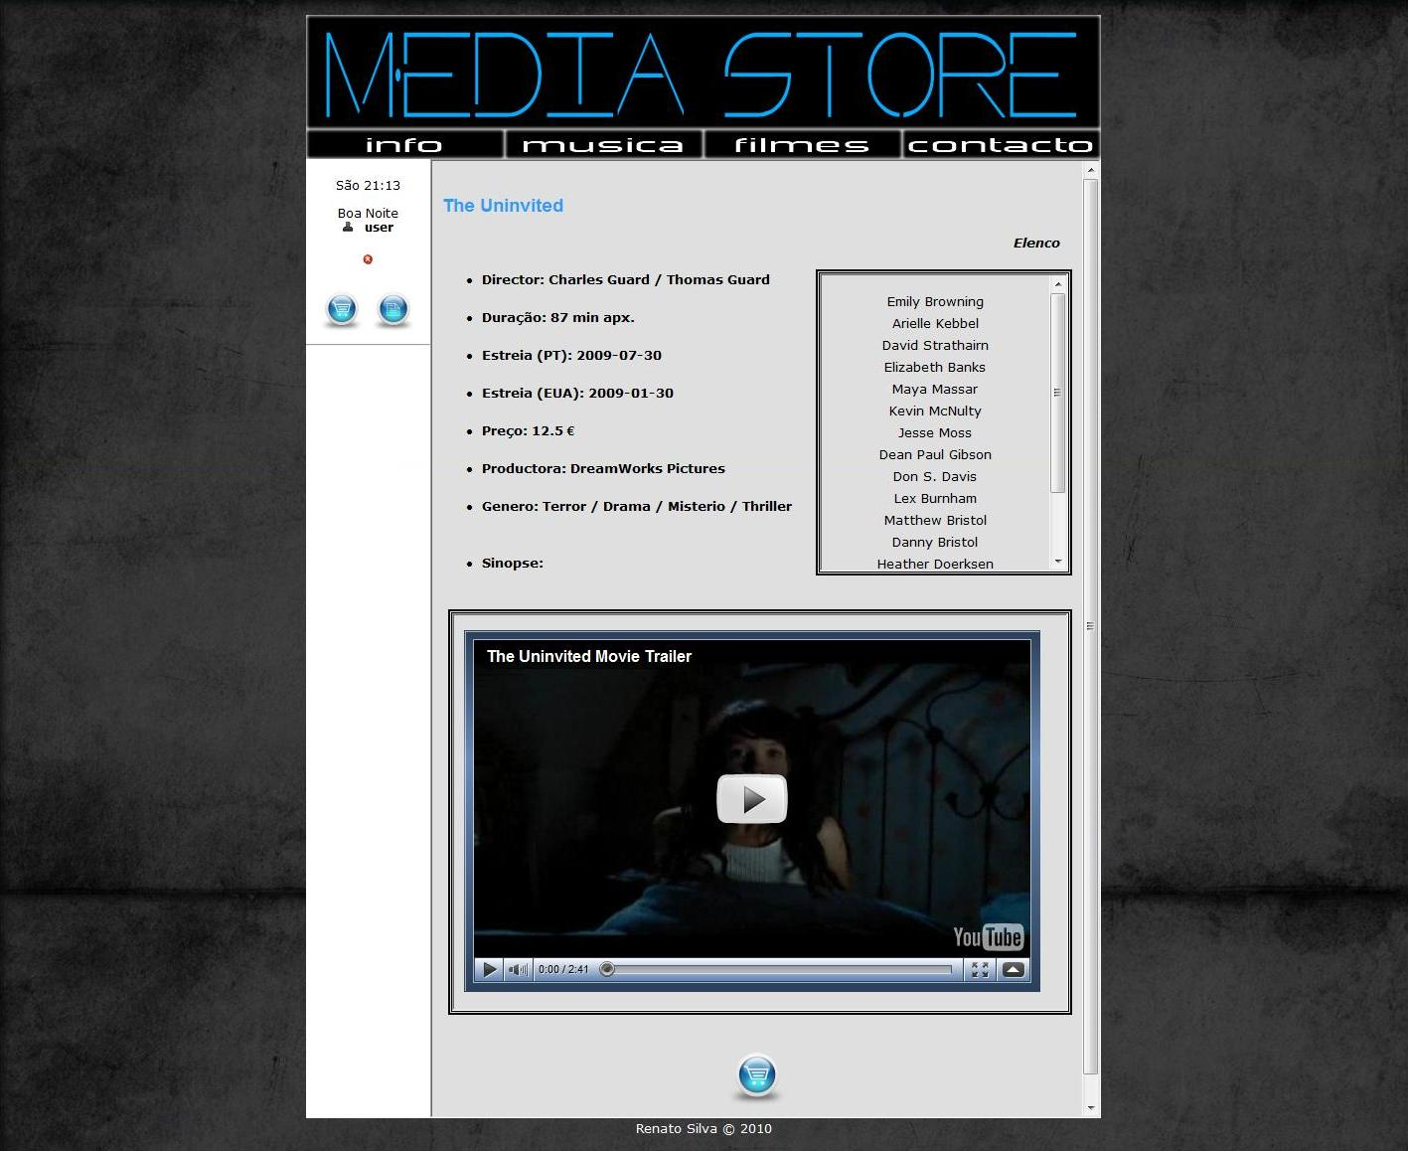
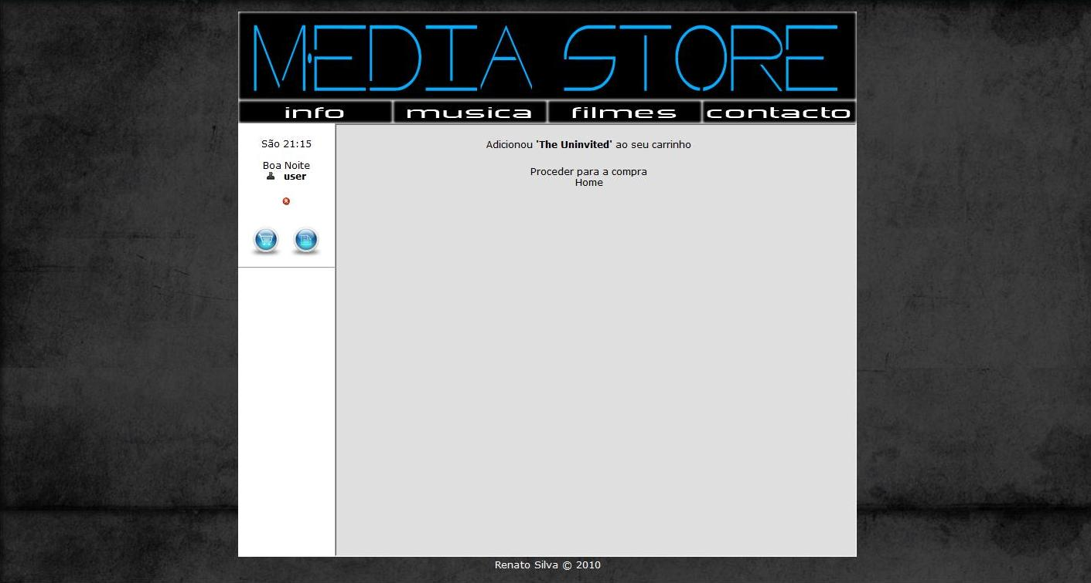
Ilustração 13 - Informação de um Filme

Ilustração 14 - Confirmação de Adicionar ao carrinho (Filme)

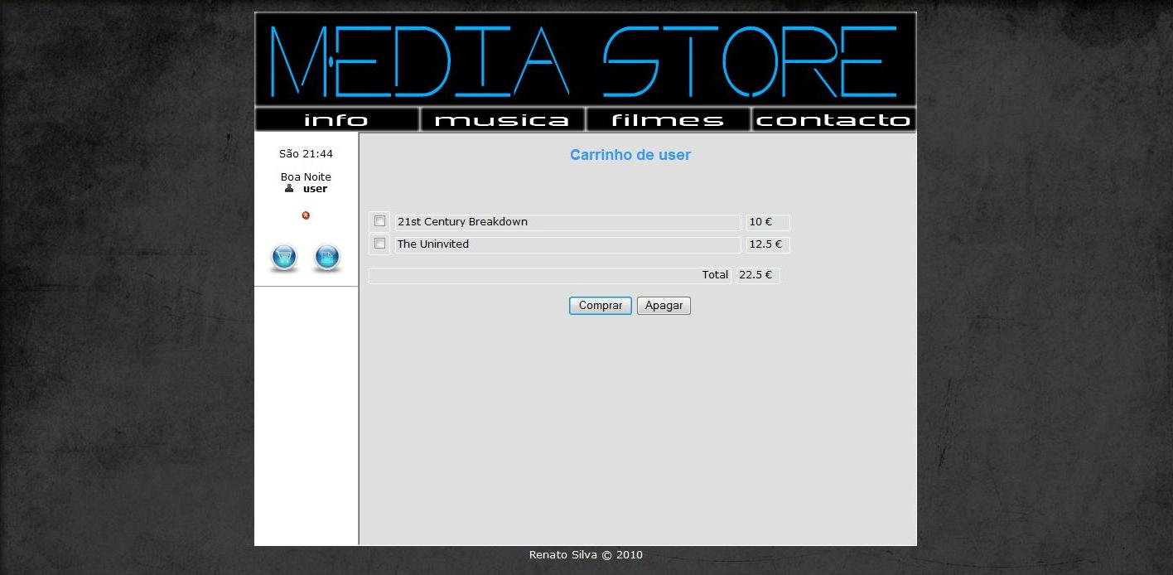
Ilustração 15 - Carrinho
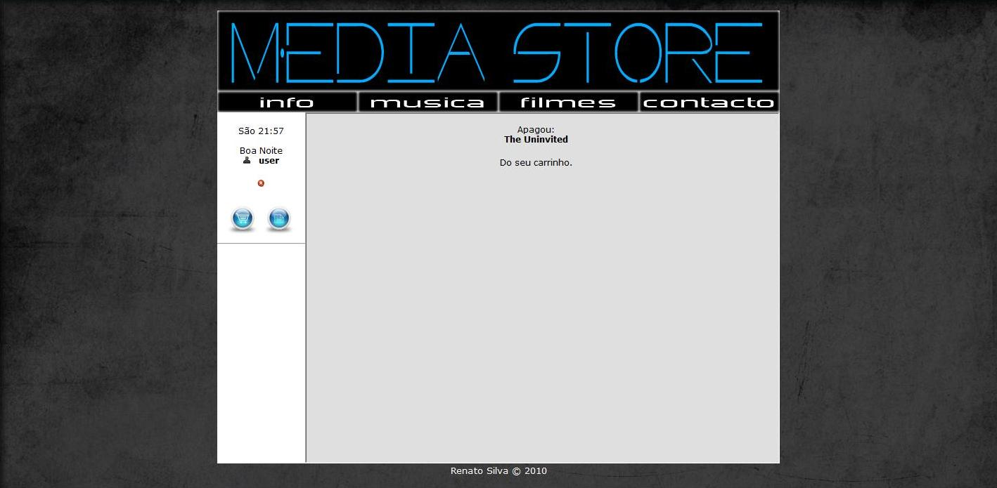
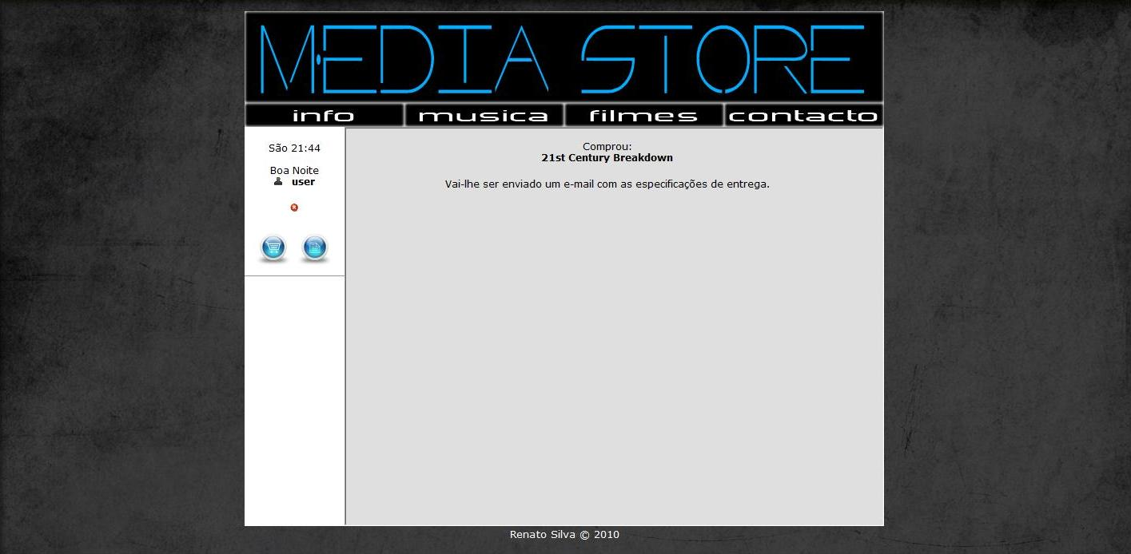Ilustração 16 - Compra efectuada
Ilustração 17 – Artigo apagado do carrinho

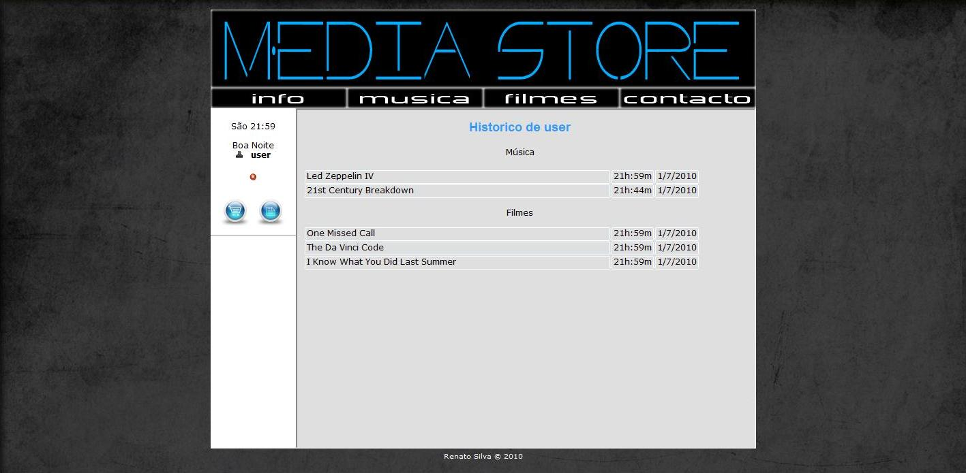
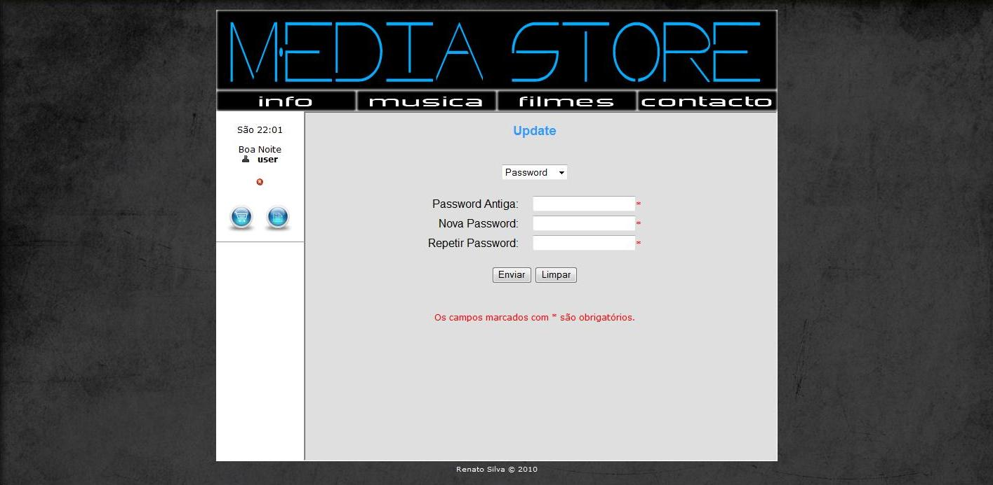
Ilustração 18 - Histórico
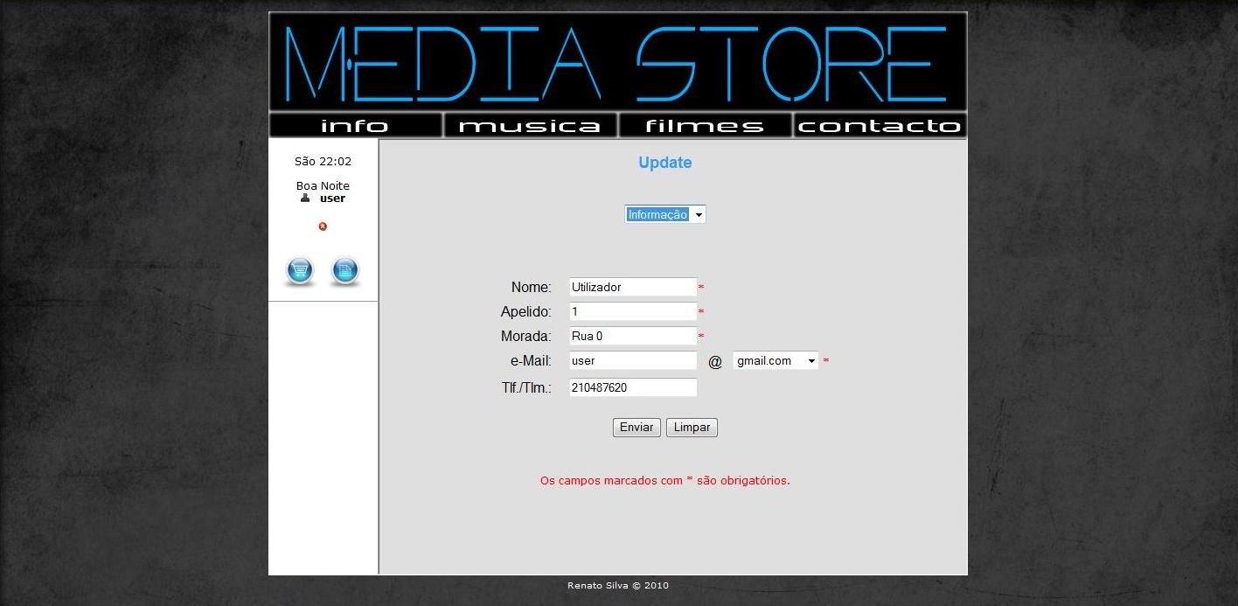
Ilustração 19 - Alteração de password
Ilustração 20 - Alteração da informação do utilizador

Óptica do Administrador

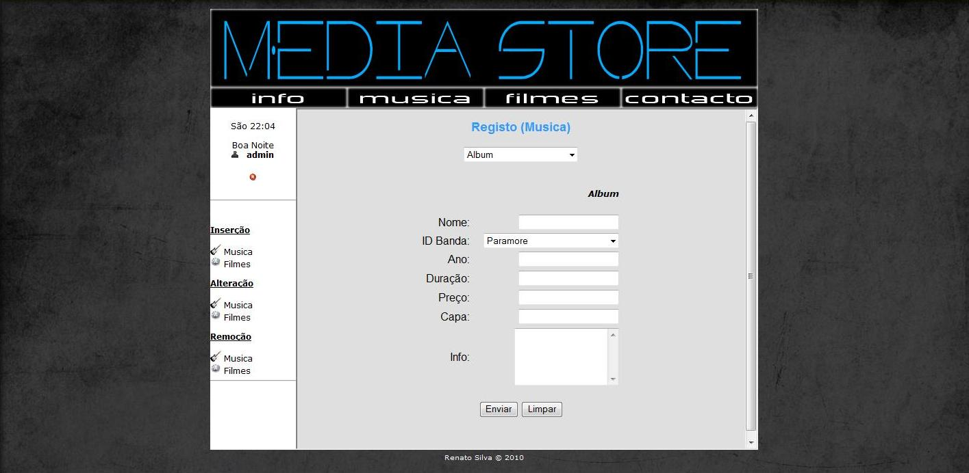Ilustração 21 - Registar um Album

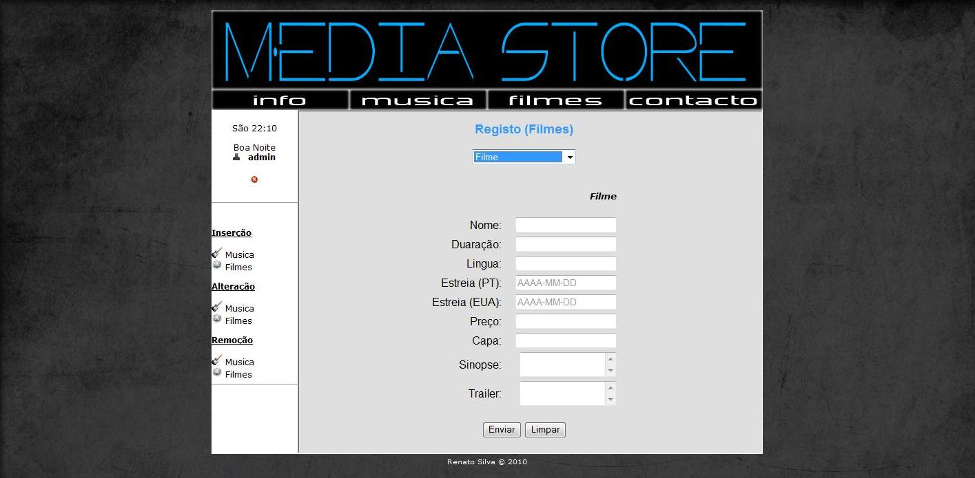Ilustração 22 - Registar um Filme

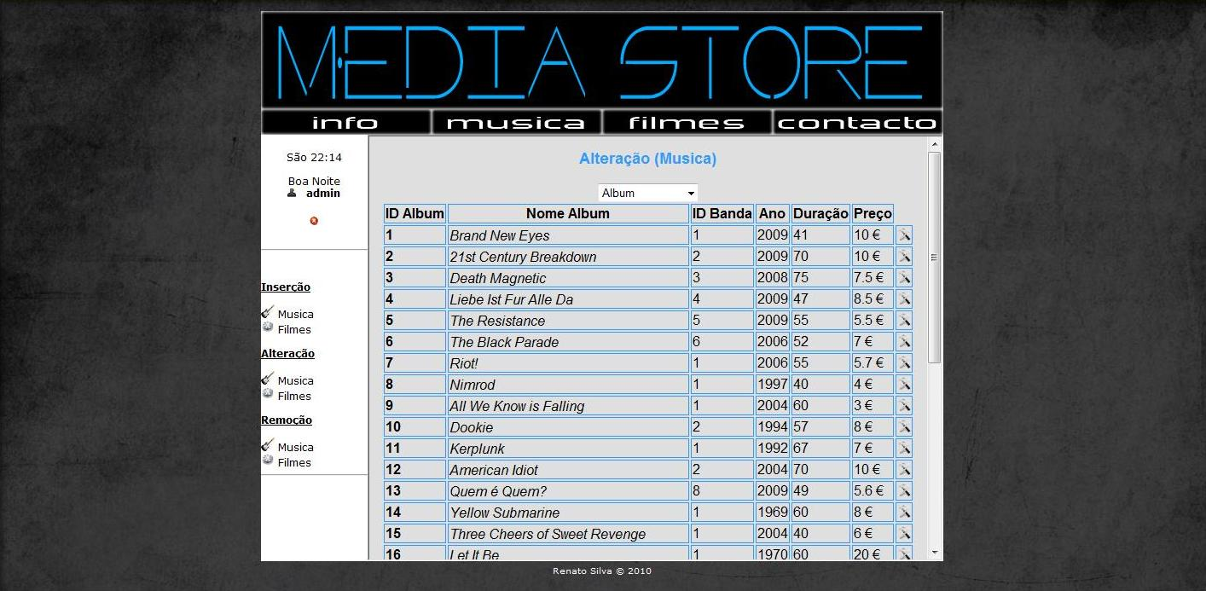
Ilustração 23 - Escolher Album a alterar

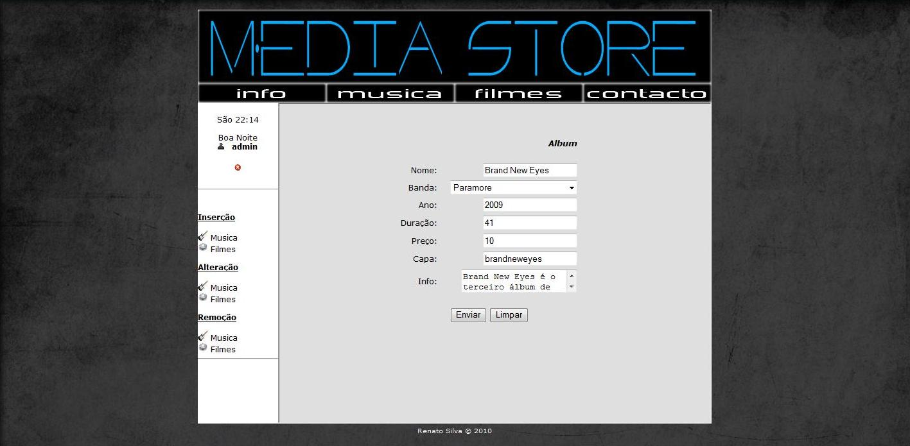
Ilustração 24 - Alterar um Album

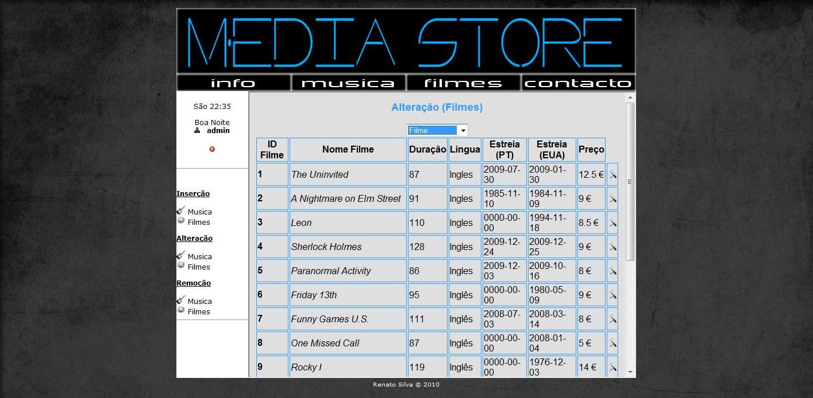
Ilustração 25 - Escolher Filme a alterar

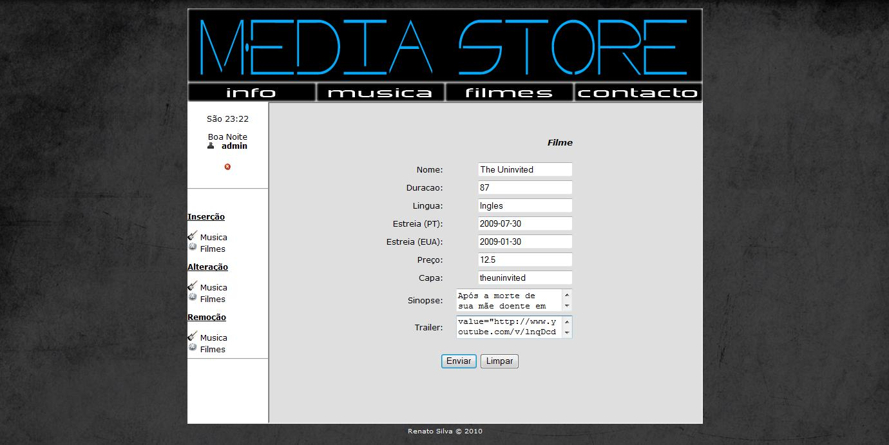Ilustração 26 - Alterar um Filme

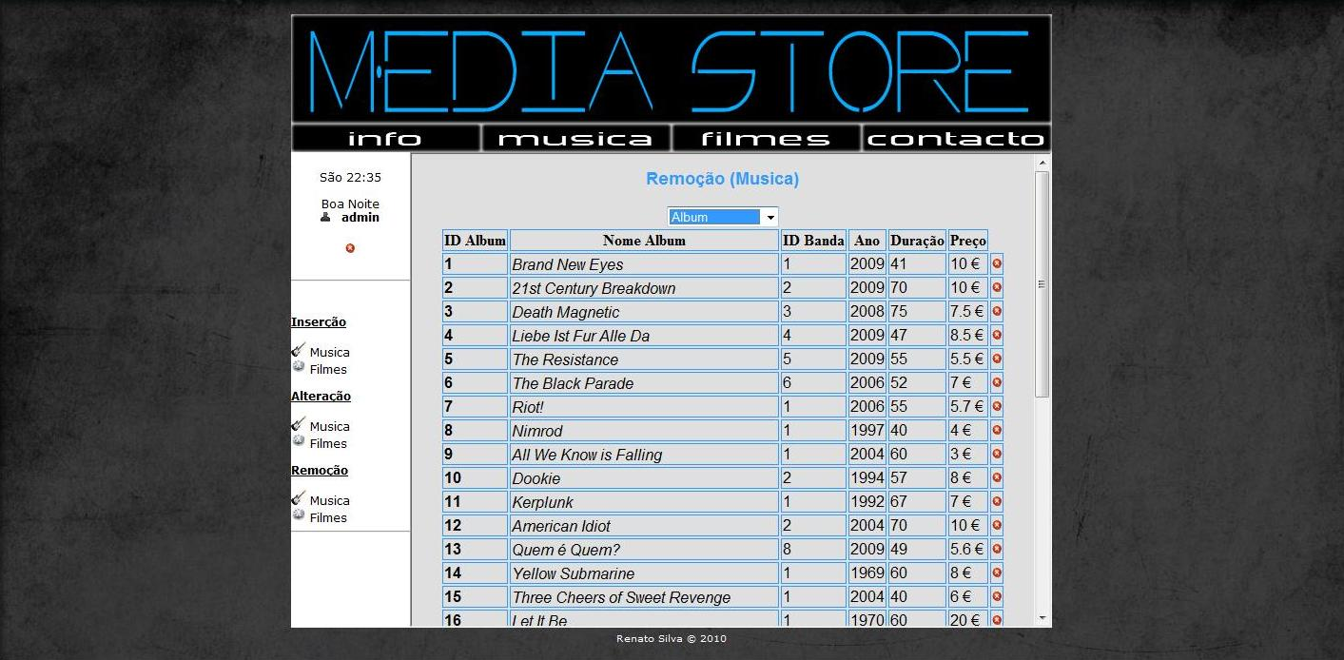
Ilustração 27 - Remoção de um Album

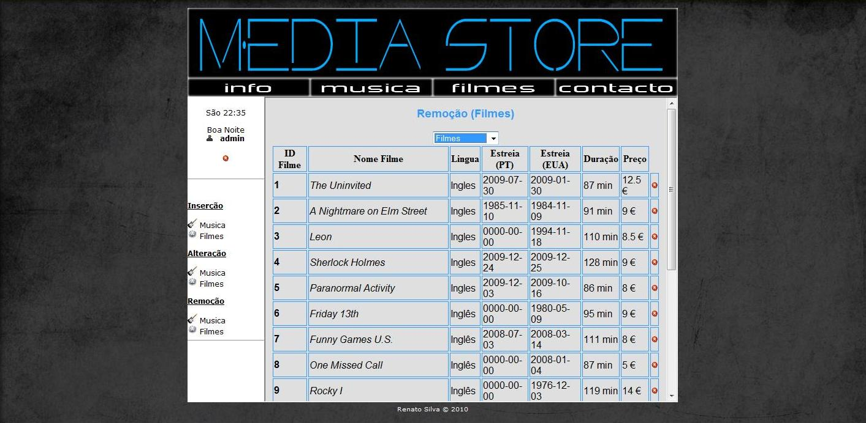Ilustração 28 - Remoção de um Filme

Conclusão

Aspectos Positivos / Negativos

Este projecto serviu para por em prática os conhecimentos adquiridos ao longo deste ano lectivo, mas deu-me também a possibilidade de alargar os meus conhecimentos sobre as tecnologias usadas no projecto. Serviu-me também para perceber melhor a complexidade de um site e distinguir a óptica do programador e do utilizador.
Sinto que na óptica do utilizador o site pode estar um pouco simples, mas o seu único objectivo é a venda de productos. Gostava de ter adicionado mais um tipo de productos ao site, mas de princípio o site foi pensado e desenhado apenas para dois tipos de multimédia.
No geral estou contente com o resultado do projecto e agora depois da conclusão do projecto, consigo ter a óptica do programador quando olho para outro site, e perceber a complexibilidade e/ou o trabalho que deu a ser criado.

Agradecimentos

Quero agradecer a turma e aos professores Águeda Ramos e Paulo Quaresma, das disciplinas de Redes de Comunicação e Programação de Sistemas Informáticos pela ajuda e ideias que me deram em relação ao projecto.

Bibliografia

http://homepage.ufp.pt/~lmbg/textos/as_3pal.htm

http://pt.wikipedia.org/

sin.interminas.com.br/download/arquivos/ListaEventos.doc

